租税教育の事例集（小学校版）

～租税教育の充実に向けて～

平成27年４月発行

(令和５年６月一部改訂）

租税教育推進関係省庁等協議会

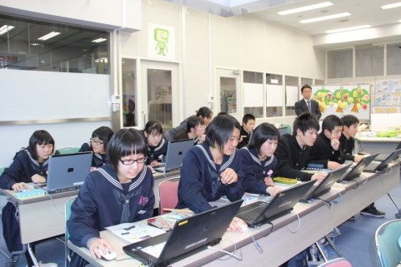

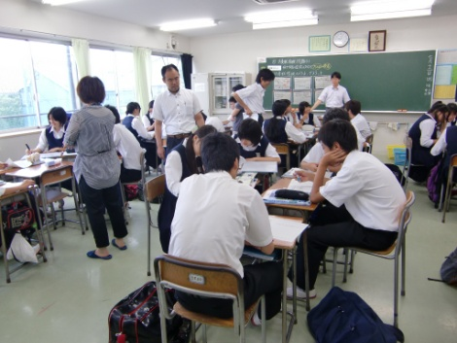

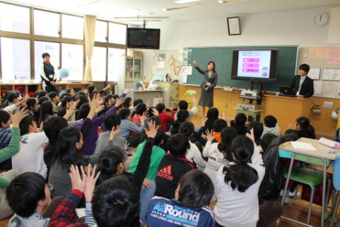

○はじめに

**１　租税教育は、なぜ重要なのでしょうか**

国民生活や経済社会と密接に関連する税は、私たちの暮らしや社会に欠かせない多様な公共サービスを提供する国や地方公共団体の活動の財源であり、国の様々な制度の中でも根幹的なものです。

憲法で国民の義務に掲げられているように、国民が教育を受け、勤労し、税を納め、持続可能な社会を作っていくことは、民主国家の維持・発展にとって欠かせないことであり、次代を担う児童・生徒等が、国の基本である税の役割や申告納税制度の意義、納税者の権利・義務を正しく理解し、国や社会の在り方を主体的に考えることは、民主国家の維持・発展にとって極めて重要なことであると考えられます。

　　また、教育基本法は、「教育は、人格の完成を目指し、平和で民主的な国家及び社会の形成者として必要な資質を備えた心身ともに健康な国民の育成を期して行わなければならない」（第１条）と定めているとともに、教育の目標について、「公共の精神に基づき、主体的に社会の形成に参画し、その発展に寄与する態度を養う」（同法第２条１項３号）と定めています。社会や国を支える税の意義や役割を深く理解し、税を通して社会や国の在り方について考える租税教育は、正に教育基本法の理念に基づいた教育であると考えられます。

**２　租税教育の充実に向けた取組**

文部科学省、総務省、国税庁は、平成23年に租税教育推進関係省庁等協議会（いわゆる「中央租推協」）を発足させ、賛助会員である日本税理士会連合会の協力も得ながら、租税教育の推進に取り組んでいます。

全国各地においても、教育委員会など学校教育関係者、地方自治体、国税局・税務署、税に関係する民間団体の関係者の方々などから構成される租税教育推進協議会等を中心として、租税教室（出前授業）の開催や税の作文募集のみならず、例えば、職業体験施設における税務署の仕事や納税の体験、鉄道やバスに乗り税の関連施設を探す移動租税教室、教員を対象とした確定申告体験、税理士が母校で行う租税教室の開催など、様々な工夫を凝らした租税教育の取組が実施されています。

**３　租税教育の事例集の活用について**

平成27年４月、中央租推協では、教員等の意識啓発を図ることを目的とし、全国で行われている租税教育の優れた取組事例などを基に、監修者の先生方の御指導・御協力をいただき、事例集を作成しました。

その内容は、学習指導要領及び同解説の記述を踏まえたものとし、その構成は、①税の授業の経験が少ない方には創意工夫を生かした授業づくりに活用できる学習指導案を、②税の授業の経験が豊富な方には授業づくりのヒントとなるページ（素材やそのつかませ方を例示した教材化の視点）を、③更には発達の段階ごとの学習内容を一覧に整理した体系図を添付するなど、租税教育に関係する様々な立場の方に広く御活用いただけるつくりとしています。

租税は、社会との一つの接点であり、児童・生徒に社会と自分との関わりを具体的に理解させる観点から、社会科、公民科以外の時間にも取り扱うことが考えられます。この事例集を広く関係者の方々に周知・配布していただき、よりよい租税教育の授業づくりのため、関連する教科・時間などにおいても、是非、御活用いただきますようお願い申し上げます。

○ご利用に当たっての留意点

・各事例の学習内容や指導方法は、税についての学習内容や方法等を限定したものではなく、また、税に関する理論等を定めたものでもありません。児童・生徒の実態等に応じて、創意工夫を生かして御活用願います。

・体系図は、租税教育の学習内容等を限定するものではなく、取り上げる順番も固定するものではありません。

・事例集に記載している「副教材」とは、各地域の租税教育推進協議会等が、地域の情報を取り入れながら工夫して作成している補助教材を指しますが、各事例の学習内容に全て対応しているものではありません。

○監修

事例集の作成に当たり、以下の方々に御指導、御協力を賜りました。

（敬称略、50音順。学校名・職名などは平成27年3月末現在。）

・和歌山大学准教授　　　　　岩野　清美

・横浜市立丸山台小学校教諭　大久保　房代

・東京都立国際高等学校教諭　宮崎　三喜男

・大阪市立蒲生中学校校長 　吉信　勝之

目次

**【小学校】**

**事例１　「わたしたちの願いを実現する政治」（社会保障）**・・・・・・・・・・・・・・・３

　　　　➢地域の人々の願いを実現する税の役割を知り、視聴覚教材により税の必要性を考える授業例

**事例２　「わたしたちの生活と政治の働き」（災害復旧の取組）**・・・・・・・・・・・・６

　　　　➢災害復旧の取組を調べ、地方公共団体の働きを支える税の役割の理解に重点を置いた授業例

**事例３　「政治の働きを支える税」（地域の開発）**・・・・・・・・・・・・・・・・・・・・８

➢市民が納める税によって地方公共団体の活動が行われていることの理解に重点を置いた授業例

**【参考】**

**参考１ 租税教育の体系図**（発達の段階と領域、学習内容）・・・・・・・・・・・10

**参考２ 小学校の学習内容と教材化の視点の例**・・・・・・・・・・・・・・・・・・・11

検索サイトで　税の学習コーナー　を入力　⇒

・学習ページ（入門編、発展編、応用編、実践編）

・租税教育用教材（租税教育の事例集、

パワーポイント教材、講師用マニュアル）

・ビデオライブラリー

・ゲーム・クイズ

・税の作文（受賞者発表など）

・絵本・かみしばい

・各国税局学習コーナー

　などを掲載していますので、御活用ください。

**○国税庁ホームページ「税の学習コーナー」の紹介**

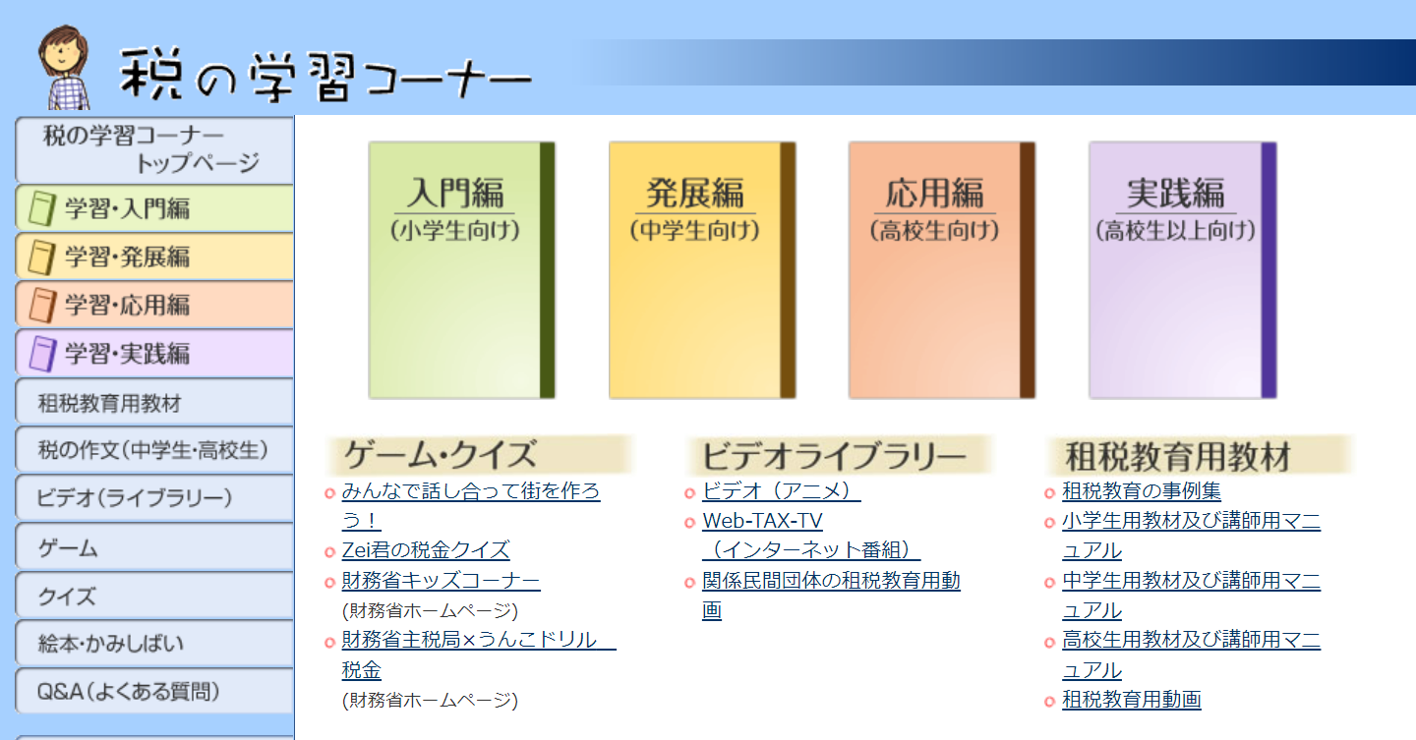

**○発達の段階ごとに多く行われている授業や取組の例**

・小学校（高学年）では、児童の関心を高めるためDVDなどを視聴し、「税が無かったらどうなるか」を自ら考えさせることにより、税の必要性などを理解する租税教室（出前授業）が多く行われています。

なお、学習指導要領において、「地方公共団体や国の政治の働きは、社会保障、災害復旧の取組、地域の開発などのいずれかを取り上げる」とされていることから、事例集ではこれらの３事例を掲載しています。

【小学校】　事例１　「わたしたちの願いを実現する政治」(社会保障)

ポイント➢　地域の人々の願いを実現する税の役割を知り、視聴覚教材により税の必要性を考える授業例

**○実施学年、教科など**

・第６学年＞社会科＞(2)我が国の政治の働き＞ア国民生活には地方公共団体や国の政治の働きが反映していること

**○単元の目標**

・地方公共団体や国の政治の働きに関心を持ち、国民生活には政治の働きが反映していることを理解する。

・公共施設を見学したり、各種資料を活用したりして調べたことをまとめるとともに、人々の願いを実現する政治を進めるために税が大切な役割を果たしていることに気付く。

　・税の役割に気付いた後に外部講師による租税教室（出前授業）を実施することにより、税に対する興味や関心を高め、身近な生活と税の関わりや税の必要性を理解する。

**○指導計画**（８時間・各１時間）

|  |  |  |  |
| --- | --- | --- | --- |
| **時** | **学習活動・学習内容** | **指導上の留意点** | **評価規準** |
| １  子育て支援センターの見学 | ○利用者にインタビューし、幼い子供を持つ親の願いについて話し合う（親は、安心して子供を育てられる仕組みが欲しいという願いを持っていること。）。 | 支援センターで行っている活動の様子やアンケートの結果から、利用者の願いについて考えさせる。 | （関心・意欲・態度）  支援センター利用者の願いや活動の様子について関心を持って調べている。 |
| ２  子育て支援センターの活動 | ○支援センターを見学したり、所長の話を聞いたりして、どのような目的で、どのような活動が行われているのかを調べる（支援センターでは、幼い子供とその親のために、市民の意見を取り入れながら、様々な活動を行っていること。）。 | 支援センターで行われている様々な活動の目的について考えさせる。 | （知識・理解）  支援センターの活動が、市民の願いに基づいていることを理解している。 |
| ３  住みよいまちを目指して | ○市役所や市議会を見学したり、市役所の人の話を聞いたりして、市役所などの働きを調べる（市役所などでは市民の願いを実現するために話し合いながら仕事を進めていること。市民の生活には市の政治の働きが反映していること。）。 | 支援センターの活動が始められた経過について、市民の生活向上と安定を図ろうとする市役所などの働きを関連付けて調べさせる。 | （思考・判断・表現）  私たちの願いを実現するための市の政治の働きについて考え、適切に表現している。 |
| ４  税の働きを調べる | ○支援センターを建設したり、運営したりするための費用がどこから出ているのか、収集した資料を基に調べる（支援センターの建設や運営など、人々の願いを実現する仕事を進めるために税が重要な働きをしていること。）。 | 支援センターにかかる費用を基に、税が大切な役割を果たしていることについて気付かせる。 | （技能）  税が重要な役割を果たしていることについて、資料を活用して、必要な情報を集めて読み取っている。 |
| **５**  **税について考えよう**  **＜本時＞** | ○外部講師による租税教室を通して前時で学んだ税への関心を高め、税が自分たちの生活と密接に関わっていることや税の必要性について理解する（消防活動やごみの収集など、税が自分たちの生活と深く関わっていること。）。  ○税が無いとどうなるかまとめる。 | 視聴覚教材（DVD）を活用することで、税が自分たちの生活と密接に関わっていることや税の必要性などについて理解させる。 | （知識・理解）  自分たちの生活と税の関わりについて理解している。 |
| ６  税の大切さを伝えよう | ○税に関する絵はがきコンクールや税の標語等に向けての作品づくり等を通して、税の大切さについて考え表現する。 | 自分なりの表現方法で作成させる。 | （思考・判断・表現）  税の大切さを絵や標語等で表現している。 |
| ７　国会、内閣、裁判所の働き（略） | | | |
| ８  学習したことをまとめよう | ○支援センターの働きや建設の経過を例にして、地方公共団体の政治の働きについて、市議会、市役所、住民、税金、選挙などの用語を入れて関係図にまとめる。 | 前時に学んだ国会（法律）や内閣・各省庁（補助金）も関連付けるようにする。 | （知識・理解）  政治の働きと私たちの暮らしの関わりを具体的に理解している。 |

**○本時の学習**

**１　本時の目標**

自分たちの生活と税が密接に関わっていることを知り、税の必要性について理解する。

**２　本時の展開**(５／８時間)

|  |  |  |
| --- | --- | --- |
|  | **学習活動・学習内容、児童の反応（※）** | **指導上の留意点**  **教材・資料（☆）** |
| 導入 | １　本時の学習課題を確認する。  ２　外部講師の紹介を聞く。 | ・外部講師を紹介する。 |
| 展開 | ３　外部講師の話を聞き、税について関心を持つ。  (1)知っている税金を発表する。  ※消費税、所得税、自動車税など。  (2)世界の消費税について知る。→日本と欧州各国の消費税率など。  ※国により税率が違うことに驚いていた。  (3)税金の種類（様々な税の集め方）を知る。  ※税金の種類の多さに驚いていた。  　　※税金はいっぱいあるけど必要なのかな。  ４　自分たちの生活と税との関わりを理解し、税の必要性を考える。  (1)税金は必要か、必要でないかを発表する。  ※必要性について意見が分かれていた。  (2) DVDを視聴し、自分たちの生活と税金の関わりを理解し、もし税金が無かったらどうなるかを考える。  　　※税金の無い世界に驚いていた。  ・税金が無いと困る（消防活動やごみの収集がされないなど）。  　　 ・いろいろな所に税金が使われていることが分かった。  (3)もし税金を納めない人がいたらどうなるかを考え、憲法に納税の義務があることを知る。  (4)学校と税金の関わりを例に、身近な税金の使いみちを理解する。  →約98万円（令和２年度）。この費用は、税金で賄われている。  →学費にしたら毎月約８万円を学校に支払わなければならない。  ※月謝にして一人当たり約８万円ということに驚いていた。  (5)税とは何かを考える。  ・みんながより豊かで安全・安心な生活を送るための地方公共団体や国の働きに必要な費用は、みんなで分担する必要がある。  ・税金は、国民が社会の一員として暮らしていくための会費のようなもの（社会を支えるための会費）。  (6) 国の予算額を知る。  ・みんなが分担して納めている税金の使いみちは、選挙で選ばれたみんなの代表（国会議員）が話し合って（国会で）決めている。  ・みんなが分担して納めている税金は、大事に使わなければならない。  　　・１億円の量と重さを体感し、高額な金額に実感を持つ。  ※１億円の重さを体感し、集めた税金や国の予算の大きさ（重み）、お金の大切さを実感していた。  ※１億円は10㎏もある。僕は４億円と同じ位の重さだ。  ※国の予算は約110兆円だからすごい重さだ。 | ☆国税庁HP「税の学習コーナー（入門編）」、副教材  ☆国税庁HP「税の学習コーナー（発展編）」、副教材  ☆国税庁DVD「マリンとヤマト　不思議な日曜日」（17分06秒）    ・教科書の裏表紙に「国民の税金により無償で支給」と書かれていることに気付かせる。  ☆副教材、１億円レプリカ    ・重さや金額を身近なものなどで例える。  （11ページを参照） |
| まとめ | ５　税金はなぜ必要なのかについて分かったことを発表する。  ６　感想を発表する。  　　※税金の大切さが分かった。 | ・学習内容を振り返り、まとめさせる。 |

自分たちの生活と税金の関わりを理解し、税金の必要性を考えよう。

公立学校に通う児童一人当たりの年間教育費はいくらでしょうか。

日本には全部で何種類の税金があるでしょうか。⇒約50種類

（家） ・住むこと・・・固定資産税、住民税

（会社）・会社・・・法人税

・給料・・・所得税

（外出）・自動車・・・自動車税

・ガソリン・・・ガソリン税（揮発油税）

・買い物・・・消費税

　　　 ・墓・・・相続税

（帰宅）・タバコ・・・たばこ税

・ビール・・・酒税

**○評価規準**

　・税金が自分たちの生活と密接に関わっていることや税金の必要性について考え、根拠を挙げて表現している。（思考・判断・表現）

**○児童の活動の様子**

・税に関する絵はがきコンクールへの作品

・租税教室実施後の日記から

**○まとめ**（実践を終えて）

・社会科の学習には、たくさんの税に関する内容があることを確認することができた。本単元の学習以前に、税の成り立ちなどを意識的に取り上げて歴史の授業を進めてきたことで、「租・庸・調」や「年貢」、「なぜ税金というお金で集めるかたちになったのか。」など、いろいろな時代の税に対する興味・関心を高めることができ、学習内容の定着が図られた。

・外部講師による租税教室を実施したことで、児童の関心も高まり、税の大切さを実感することができた。租税教室実施後の児童の日記からもその様子がうかがえた。また、絵を使った資料やDVDなど、視覚に訴える資料が効果的であった。

・学校と税金という身近なテーマで考えたとき、具体的な金額を通して税のありがたさに気付くことができた。

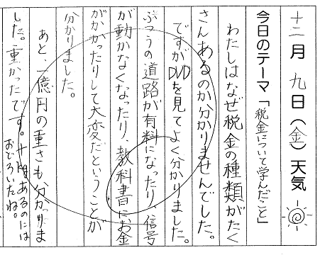

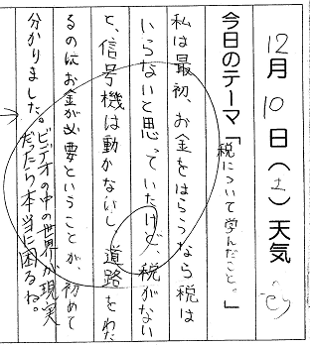

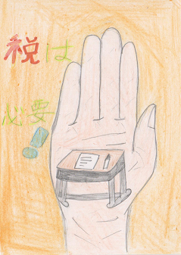

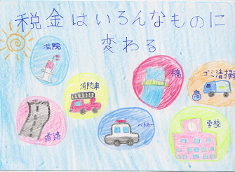

【小学校】　事例２　「わたしたちの生活と政治の働き」（災害復旧の取組）

ポイント➢　災害復旧の取組を調べ、地方公共団体の働きを支える税の役割の理解に重点を置いた授業例

**○実施学年、教科など**

・第６学年＞社会科＞(2)我が国の政治の働き＞ア国民生活には地方公共団体や国の政治の働きが反映していること

**○単元の目標**

・災害復旧の取組を調べることを通して、国民生活には地方公共団体や国の政治の働きが反映していること、政治は国民の願いを実現し、国民生活の安定を図るために大切な働きをしていることを理解する。

・災害復旧のための費用には税金が使われることを理解し、安全で安心した生活を送るために税金が果たす役割を理解する。

・地方公共団体や国の政治の働きに関心を持ち、自分も政治に関わることができることを自覚する。

**○評価規準**

・災害復旧の取組を意欲的に調べ、地方公共団体等の政治の働きに関心を持っている。（関心・意欲・態度）

・聞き取り調査を行ったり、収集した資料を活用したりして、政治の働きと国民生活の関係を考え、図等を用いて適切に表現している。（思考・判断・表現）

・政治は国民の願いを実現し、国民生活の安定と向上を図るために大切な働きをしていること、その政治の働きの費用は国民が納めた税金によって賄われていることを理解している。（知識・理解）

**○指導計画**（９時間・各１時間）

|  |  |  |
| --- | --- | --- |
| **時** | **学習活動・学習内容** | **指導上の留意点**  **教材・資料（☆）** |
| １ | ・被災した町の様子と災害から復旧した町の様子を比較し、その間に何があったのか（どのような災害が発生したのか、災害によってどのような被害を受けたのか、また、災害が起こったときにどのような救援活動などが行われたのか）を想像し、発表し合う。 | ☆小学校プールのブロック塀や駅付近の写真  ☆災害復旧後の写真  ☆新聞記事など |
| ２～５**（本時）** | ・市民が市役所に要望を行っている。  ・市役所では、救援活動や災害復旧の計画・実現などをしている。  ・市議会では、市民の願いを実現するために、話し合いながら仕事を進めている。  ・災害復旧の取組には、税金が使われている。 | ☆道路の写真  ・地域に住む人々の話  ・市役所や市議会議員の話  ☆市議会における話し合いの様子（議事録・写真）  ☆副教材 |
| ６～８ | ・国会、内閣、裁判所の働き（略） | ☆国会や選挙に関する資料  ☆内閣や裁判所に関する資料 |
| ９ | ・人々の願いに基づいて、街づくりが進められていること  ・大人になったら、選挙に行くようにしよう。  ・自分たちの代表者が国会で話し合って決めた税金はきちんと納めよう。  ・今までより、ニュースや新聞を見るようにしよう。 | ・街づくりについてのインタビュー  ・国民一人一人が政治に関わることができることを意識させ、将来にわたって生き続ける公民的な資質を育んでいく学習を展開する。 |

どのようなことが起こったのだろうか。

災害で壊れた道路は、誰がどのように復旧させたのだろうか。

災害復旧のための費用は、どのように集められ、使われるのだろう。

国の政治は、どのような仕組みになっているのだろう。

政治を支えるためにできることを考えよう。

**○本時の学習**(２～５／９時間)

|  |  |  |
| --- | --- | --- |
|  | **学習活動・学習内容、児童の反応（※）** | **指導上の留意点** |
| 導入 | １　本時の学習課題を確認する。  ・問いに対する予想を立てる。  ・現時点で「復旧」に関して見たことや考えていることを出し合う。  ※市役所の人が対応したからではないかな。  ※地域の人が誰かに何かを伝えたのではないかな。  ※どのくらいのお金がかかったのかな。 | ・災害被災児に配慮を心掛ける。  ・「壊れた道路」と「直った道路」の写真を同時に提示する。  ・道路が直っていく過程にはどのような仕組みや働きがあるのか、どのような人々が関わっているのかを中心に予想を出し合わせ、単元を通した追究活動への意欲を高める。 |
| 展開 | ２　地域、特に、町内の人々や市役所の人々にインタビューをする。  ・地域に足を運び、現場で仕事をしていた人の声を聞くことにより、災害復旧の取組を具体的に捉え、追究していく意欲を高める。  ・学習の流れにより、市議会議員や市長などから話を聞く調査活動を行う。  ・市役所や市民など、異なった立場で調べた友達の意見などについてメモを取りながら聞いたり、まとめたりする。  ３　様々な立場の人々による災害復旧の取組を追究することで分かってきたことや、調べたことを基に、市や国の働きを考えながら、「関係図」にまとめる。  ４　関係図から気付いたことをまとめ、発表する。  ※地域の人が、直してほしい所を市役所に要望したんだな。  ※私たちの願いは、選挙で選ばれた市の議員が話し合ってかなえてくれているんだな。  ※災害復旧には、身近な市役所が大きな役割を果たしているんだね。  ※国や県も災害復旧に協力して取り組んでいるんだね。  ※国や市役所などの政治の働きが反映して、災害からの復旧が実現していくんだね。  ※災害の復旧には、みんなが納めた税金などが使われているんだね。  ※道路を直すには、たくさんの税金が使われたんだな。税金は国や地方公共団体（県や市）で集められるよ。  ※災害発生が予想されていなかったから、市議会は予算を変更する補正予算を議決して災害復旧の費用を確保したらしいよ。  ※税金は、災害復旧の取組など、私たちの暮らしを支えることに使われているんだね。 | ・調べ学習を中心として多くの事実を集めながら、道路が直っていく過程の仕組みなどを解き明かしていく活動を展開させる。  ・児童が調べてきたことを取り上げながら全体で関係図を作り、調べたことを整理する。  ・「関係図」にまとめることで、「壊れた道路」が直っていく過程には人々の願いがあり、それが政治と関わっていることを捉えさせる。これらの活動を通して、災害復旧の陰に市や国の政治の働きが反映していることやそれを支える税の働きが「見える」「分かる」ようにする。  ・「災害対策本部」などの難しい用語については、補足して説明していくように促す。  ・どのような人に聞いたことなのかを補足して説明できるように準備させる。  ・キーワードに着目することで、それぞれの事項が関連していることや重要な事項を捉えていけるようにする。  ・関係図から言葉を引用している場面を捉えて賞賛する。  ・友達の関係図を見て自分の関係図にキーワードを付け足してよいことを伝える。  ・税金は災害復旧など国民生活を支えるために使われていることを理解させる。 |
| まとめ | ５　本時を振り返り、学習内容をまとめる。 | ・当てはまる言葉（「政治の働き」、「反映」）を考えさせる。 |

災害で壊れた道路は誰がどのように復旧させたのだろうか。

直った道路

市役所　　　　　　市議会

・職員が調査　　　　　・予算の議決

・応急措置　　　　　　・補正予算の議決

・市長の決定（専決）

・復旧の計画

壊れた道路

税金

市議会議員（話し合い）

市民（の願い）

・危険な所を直して

・不便な所を直して

補助金

税金

国、県

災害復旧のための費用は、どのように集められ、使われるのだろう。

災害で壊れた道路は、○○が、○○して復旧することができた。

【小学校】　事例３　「政治の働きを支える税」（地域の開発）

ポイント➢　市民が納める税によって地方公共団体の活動が行われていることの理解に重点を置いた授業例

**○実施学年、教科など**

・第６学年＞社会科＞(2)我が国の政治の働き＞ア国民生活には地方公共団体や国の政治の働きが反映していること

**○単元の目標**

・地域の人々の願いである地域開発の事業や予算、その費用を賄う税金の使われ方について学習することを通じて、政治は人々の願いを実現するために行われるものであり、民主的な手続により、税金として集められたお金を使って、人々に様々な福利がもたらされていることを理解する。

**○指導計画**（７時間・各１時間）

第１時　まちで暮らす人たち

第２時　住みよいまちをめざして

**第３時 市の政治と税金の働き＜本時＞**

第４時　国会の働き

第５時　内閣の働き

第６時　裁判所の働き

第７時　単元のまとめ

**○本時の学習**

**１　本時の目標**

歩行空間を確保し、商店街を活性化する駅前広場の整備など、地方公共団体の活動に必要な費用は、市民などが納める税金で賄われており、税は私たちがより豊かで安全・安心な生活を送るために大切な働きをしていることを理解する。

**２　指導のポイント**

　　 副教材の活用、外部講師の活用

**３　本時の展開**(３／７時間)

|  |  |  |
| --- | --- | --- |
|  | **学習活動・学習内容、児童の反応（※）** | **指導上の留意点**  **教材・資料(☆)** |
| 導入 | １　市が行う○○駅北口駅前広場整備事業の総事業費を知る。  ※約100億円もかかっているんだ。    ２　本時の学習課題を確認する。  ※税金が使われていると思うよ。  ※私たちの払っている消費税も関係あるのかな。 | ・身近な地域の開発事業として、まちの玄関口である駅の整備事業を取り上げる。  ・整備事業が国民生活の安定と向上（例えば、交通利便の向上、歩行空間など安全の確保、商店街の活性化など）のために行われたものであることを押さえる。  ☆整備事業の前後における○○駅北口駅前広場の様子（写真など）  ・事業費の金額をイメージさせるために身近な公共施設の建設費などと比べる。  ・具体的な金額を提示することで、社会的な負担が必要であることを理解させる。 |
| 展開 | ３　学習課題について、教師が作成した資料や副教材を読み取り、ノートにまとめる。 | ☆教科書や教師が作成した資料、副教材  ・個人研究時に追究が進まない児童に対しては、副教材を活用するよう助言する。その際、どのような税金がどこに納められているのかを児童と共に確認し、消費税及び地方消費税、所得税や住民税など、様々な形で国や市に税金が納められていることを理解させる。  ・国税と地方税があることを理解させる。 |



○○駅北口駅前広場の整備の費用は、どこから出ているのだろうか。

|  |  |  |
| --- | --- | --- |
| 展開 | ４　各自がまとめた内容についてクラス全体で交流する。    ５　外部講師の話を聞き、思ったことを交流する。  ・○○駅北口駅前広場の整備以外にも、教育、警察や消防、公園や道路の整備、ごみ収集、医療や年金など、私たちの生活に欠かせないところに税金が使われているんだ。  ・個人の力では、これらに必要なたくさんの費用を出すことは難しいけれど、みんなが税としてお金を出し合えば、これらの費用を賄うことができるんだ。だから、私たち一人一人がきちんと税を納めていくことが大切だ。 | ・地方税に地方消費税があること、地方消費税は地方公共団体の活動費用に使われていることに気付かせる（消費税及び地方消費税の税率10%のうち2.2％。令和５年４月現在）。  ・全体交流時には、税金の役割についての発言を全体に広め、その発言についてどう思うかを問い、税金と自分たちの暮らしとの関わりを捉えることができるようにする。  ☆副教材を活用  ・外部講師に、地方公共団体や国の税金の使いみちと予算額などについて分かりやすく話をしてもらい、税金の役割を理解させる（児童の理解が深まるよう、駅前広場の整備以外の身近な税金の使いみちについて話をしてもらう。また、教科書の裏表紙に「国民の税金により無償で支給」と書かれていることに気付かせる。）。  ・外部講師の話を聞いて思ったことを交流する中で、「豊かで安全・安心な暮らしを支えるのは一体誰なのか。また、そのような暮らしを支えるために大切なことは何か。」と問い、自分たち自身が政治の働きを支える納税者であり、その義務を果たすことが豊かで安全・安心な暮らしをつくり出すことになることに気付かせる。 |
| まとめ | ６　学習のまとめをノートに書く。  ※○○駅北口駅前広場の整備をはじめとして、国民が豊かで安全・安心な生活を送るための地方公共団体や国の政治の働きに必要な費用は、国や市の税金によって賄われているんだ。  ※そんな大切な役割をしている税金を納めるのは私たち一人一人だ。だから、大人になってもきちんと税金を納めていきたいと思う。 |  |

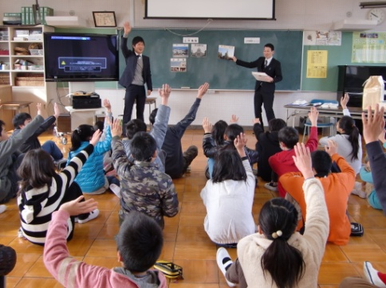

・残りの約半分のお金は市が出している。

・自分で商売している人や会社に勤めている人が納める住民税は、市区町村や都道府県に行くことになっている。

・100億円の約半分のお金は国が出している。

・私たちが払っている消費税や家の人の収入から納める所得税は、国に行くことになっている。

・私たちの家の人が納めた税金によって、○○駅北口駅前広場の整備の費用が賄われているんだ。

・○○駅北口駅前広場の整備は、交通の利便を向上させたり、歩行空間を創り出して安全を確保したり、商店街の活性化などにもつながる事業だ。つまり、税金は私たちの生活に大切な役割を果たしているといえる。

**参考１：租税教育の体系図（発達の段階と領域、学習内容）**



10

○参考２：小学校の学習内容と教材化の視点の例

|  |  |  |  |  |
| --- | --- | --- | --- | --- |
| 学習内容（体系図の学習内容と一致） | 学習活動 | | | 対応事例( )は関連 |
| 素材 | つかませ方 | 教材・資料 |
| 公共施設 | ・地図記号 | ・「税務署」で検索し、地図記号がそろばんの玉の形をしていることに気付かせ、税務署が税金というお金を集める（計算する）公共施設であることを理解させる。 | ・国土地理院HP、地図 |  |
| （以下、高学年） | | | | |
| 私たちの暮らしと政治の働き | ・災害の写真 | ・神戸市のオープンデータ「阪神・淡路大震災『１・17の記録』を活用し、災害からの復興の過程（取組）を理解させる。 | ・神戸市の写真 | (小-2) |
| 政治の働きの費用は税によって賄われていること | ・１億円のレプリカ（みほん） | ・量や重さを体感させ、集める税や予算の大きさなどに実感を持たせる（１億円の重さ10㎏は、例えば、スーパーにあるお米10㎏や2Lペットボトル５本分と同じ位の重さであるなど、身近なものなどで例える。）。 | ・歳入、歳出の円グラフ | ・小-1 |
| 身近な生活と税の関わり | ・児童の一日の生活  ・税金の使いみち  ・教育費  ・外国の税  ・税の種類 | ・一日の生活の例を通して身近な生活と税の関わりに気付かせ、安全、安心で豊かな生活など、みんなの願いが地方公共団体や国の働きによって実現されていること、その働きの費用は税で賄われていることを理解させる。  ・みんなが納めた税金の使いみちを知ることを通して税金がどのように役立っているのかを理解させる。また、税の使いみちは選挙で選ばれた国民の代表者が国会で決めており、国民一人一人が政治や選挙、税の使いみちなどに関心を持つことの大切さを理解させる。  ・公立学校に通う児童一人当たりの月（年）間教育費を知り自分に使われている税金の多さに気付かせる。  ・いわゆるポテトチップス税やソーダ税など外国の身近で分かりやすい税の種類を紹介し、税に対する関心を高める。  ・クイズにより種類の多さ（約50種類）に気付かせ、みんなが様々な形で税を分担していることに気付かせる。 | ・副教材、イラスト  ・歳出の円グラフ  ・国税庁HP  ・ネット  ・副教材、財務省HP | ・小-1  ・小-1 |
| 憲法に納税の義務があること | ・税のない生活 | ・DVD「マリンとヤマト　不思議な日曜日」などを視聴し、税がなかったら（納税の義務を果たさなかったら）どのような生活に変わってしまうのかを考え、地方公共団体や国の働き、その費用を賄う税の必要性を理解させる。 | ・国税庁HP（配信）、DVD | ・小-1 |
| 税はみんなで分担して納めていること | ・レシートの消費税  ・消費税の行方 | ・レシートの消費税を確認し、児童も消費税を払っていることに気付かせる。  ・消費税の行方を調べることにより（○○の購入→お店→税務署（国）→日本銀行→できれば社会保障まで）、税が社会を支えていることを理解させる。 | ・レシート  ・副教材、財務省HP |  |

11